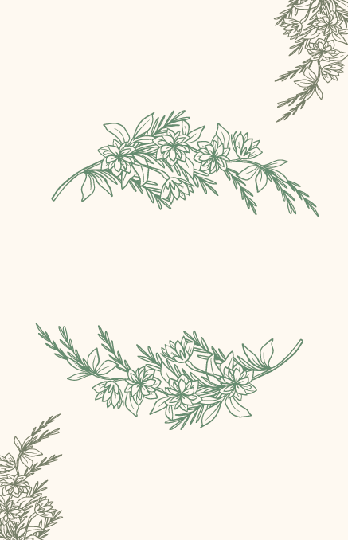
Carlos
Hacienda San Mateo, Dolores Hgo.
JULIO 26 / 20:00 HRS
Fernanda
&
NUESTRA BODA

